Договор публичной оферты об оказании услуг
ИП Воробьёв Иван Иванович ИНН 571600993135 ОГРНИП 324570000033351
(далее — Исполнитель) предлагает договор публичной оферты для физических и юридических лиц (далее — Заказчик) о нижеследующем.

1. Термины и определения
1.1 Оферта — документ «Договор публичной оферты об оказании услуг», опубликованный на сайте Исполнителя https://cultura-narod.ru/.
1.2. Договор Оферты — договор между Исполнителем и Заказчиком об оказании услуг, который заключается через Акцепт Оферты.
1.3. Акцепт Оферты — принятие Оферты Заказчиком, когда он обращается к Исполнителю за оказанием услуг. Акцептом Оферты считается нажатие Заказчиком кнопки
«Подать завку!» под сформированным заказом на сайте https://cultura-narod.ru.
1.4. Тарифы — перечень услуг Исполнителя с ценами, указанными на сайте https://cultura-narod.ru.
1.5. Заказчик — лицо, совершившее Акцепт Оферты.
1.6. Исполнитель — ИП Воробьёв Иван Иванович ИНН 571600993135 ОГРНИП 324570000033351
1.7. Договор не требует скрепления печатями и/или подписания Заказчиком и Исполнителем.

2. Предмет Договора
2.1. Исполнитель оказывает Заказчику услуги в соответствии с условиями Договора Оферты и текущими Тарифами, опубликованными на сайте https://cultura-narod.ru.
2.2. Заказчик принимает услуги Исполнителя и полностью их оплачивает.
2.3. Если заказчик оставляет отзыв о приобретенных услугах в соцсетях Исполнителя или на его сайте, он дает согласие на размещение персональных данных в отзывах: имени и фамилии.
2.4. Заказчик соглашается, что совершая Акцепт Договора он подтверждает, что ознакомлен, согласен, полностью и безоговорочно принимает все условия Договора Оферты.
3. Срок действия Договора
3.1. Договор вступает в силу со дня акцепта заказчиком и действует до полного исполнения сторонами обязательств по Договору.

4. Стоимость работ и порядок расчетов
4.1. Стоимость услуг определяется в соответствии с действующими ценами и прописана на сайте https://cultura-narod.ru.
4.2. Оплата производится в рублях перечислением на расчетный счет Исполнителя или платежной картой на сайте https://cultura-narod.ru .

5. Права и обязанности
5.1. Исполнитель обязуется:
5.1.1. Оказать Заказчику услуги надлежащего качества в надлежащем объеме и в согласованные Сторонами сроки.
5.1.2. Обеспечить полную сохранность предоставленных Заказчиком данных, материалов, а также конфиденциальность информации, полученной им в процессе оказания услуг.
5.2. Исполнитель имеет право:
5.2.1 Получать от Заказчика необходимые данные и информацию для оказания услуг и полагаться на них без дополнительной проверки.
5.2.2. При необходимости привлекать к исполнению услуг сторонних консультантов, специалистов и экспертов.
5.3. Заказчик обязуется:
5.3.1. Предоставить Исполнителю любые необходимые и достоверные данные и информацию для оказания услуг.
5.3.2. Своевременно и полностью оплатить услуги Исполнителя.

6. Основания и порядок расторжения Договора
6.1 После оформления и оплаты заказа, заказчик имеет право отказаться от услуг Исполнителя и запросить возврат денег, направив письменное уведомление «Отказ от предоставления услуг» на адрес электронной почты cultura.narod@gmail.com
6.2 Исполнитель вправе удержать из уплаченной Заказчиком суммы стоимость уже оказанных услуг на момент получения уведомления об отказе.

7. Разрешение споров
6.1. Споры и разногласия по вопросам исполнения Договора разрешаются на переговорах.
6.2. Если на переговорах Стороны не смогут достичь согласия, спор передается в суд.

8. Реквизиты
Исполнитель
ИП Воробьёв Иван Иванович
ИНН 571600993135 ОГРНИП 324570000033351
КПП 381101001, код ОПФ12267
Р/с: 40802810200007496892
Банк: АО «ТБанк»
К/с: 30101810145250000974
БИК: 044525974

Адрес электронной почты:
cultura.narod@gmail.com
Тел.: +7 9914167356

Генеральный директор ИП Воробьёв Иван Иванович

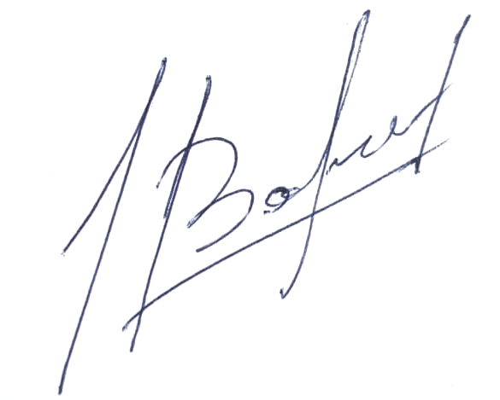
_____________________ Воробьёв И.И.

